附件1
八大员继续教育学员报名流程

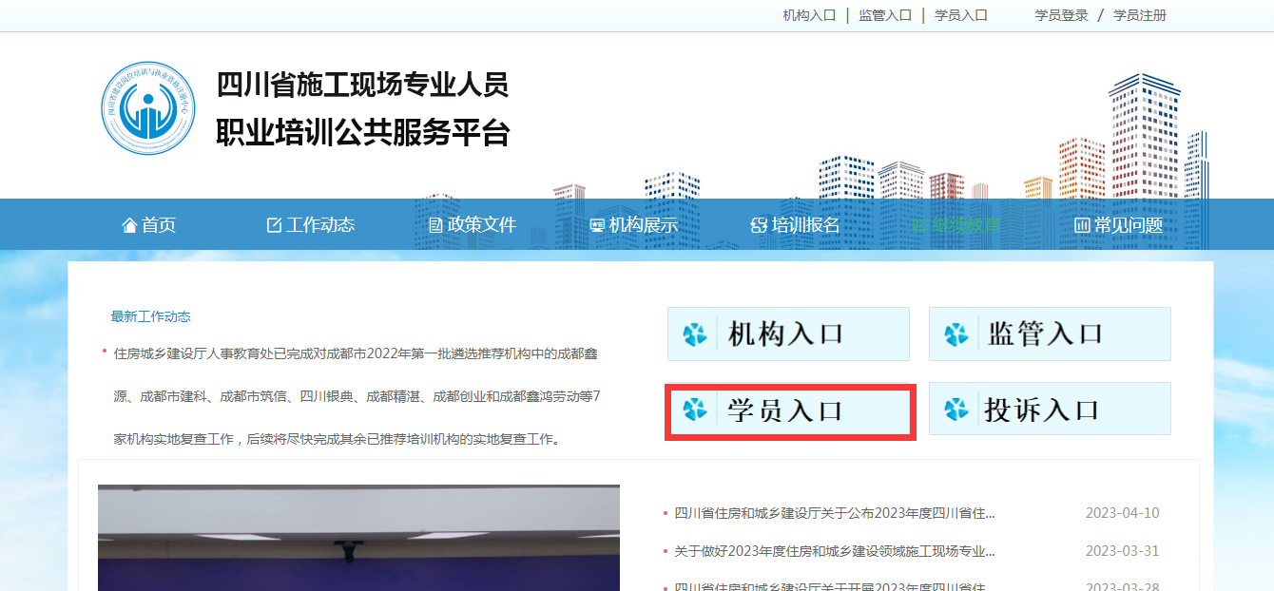
一、登录“四川省施工现场专业人员职业培训公共服务平台”，点击“学员入口”如图所示：

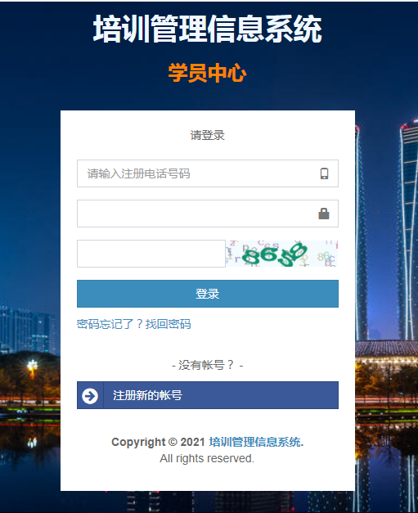
二、点击注册新的账号，按要求输入账号及密码、验证码后点击登录，如图所示：
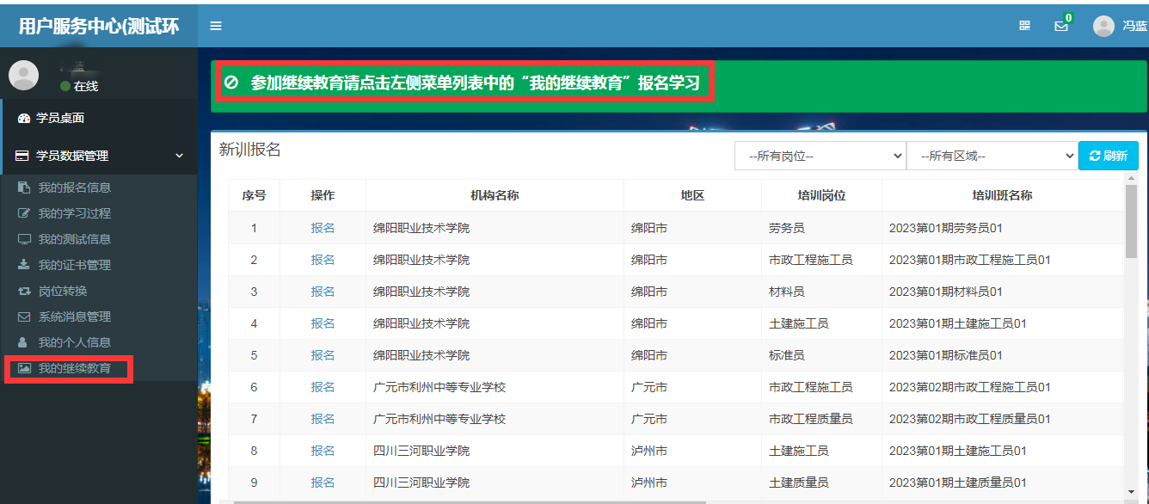
三、点击左侧菜单列表中的“我的继续教育”报名学习，如图所示：

四、上传头像，请严格按红色标识部门要求上传符合要求的头像，如图所示：
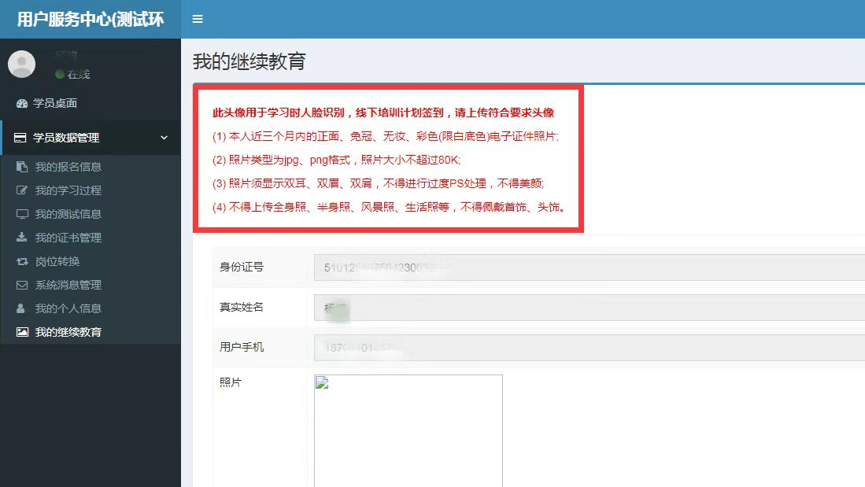
五、上传头像后，点击保存修改，如图所示：
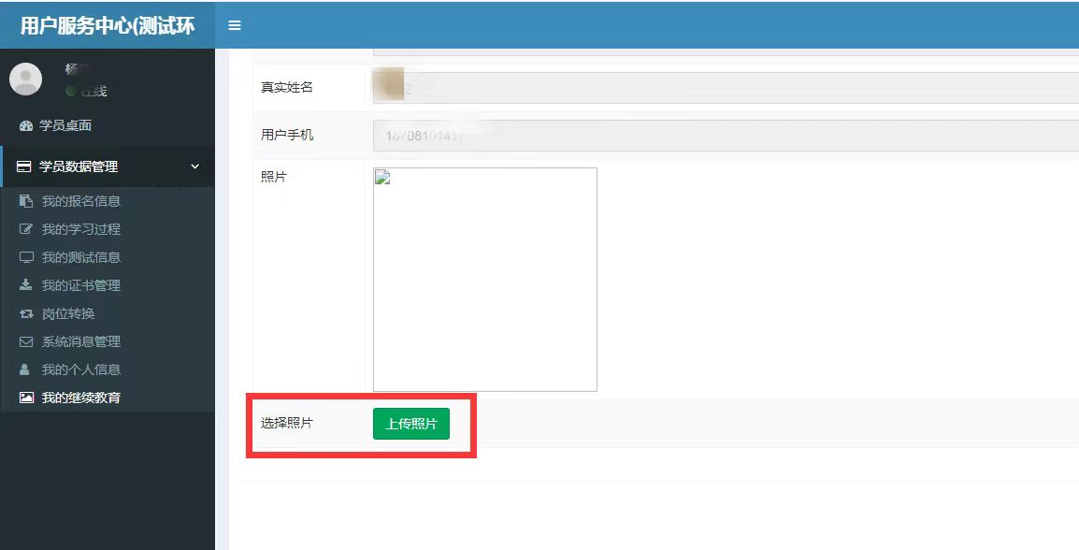

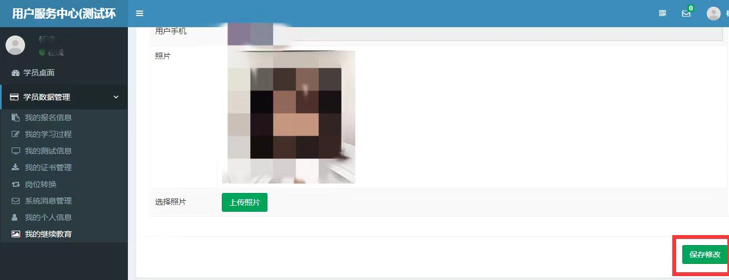

六、完成头像上传后进行人脸识别验证，学员可使用带摄像头的电脑或使用微信小程序扫弹框二维码进行验证，如图所示：
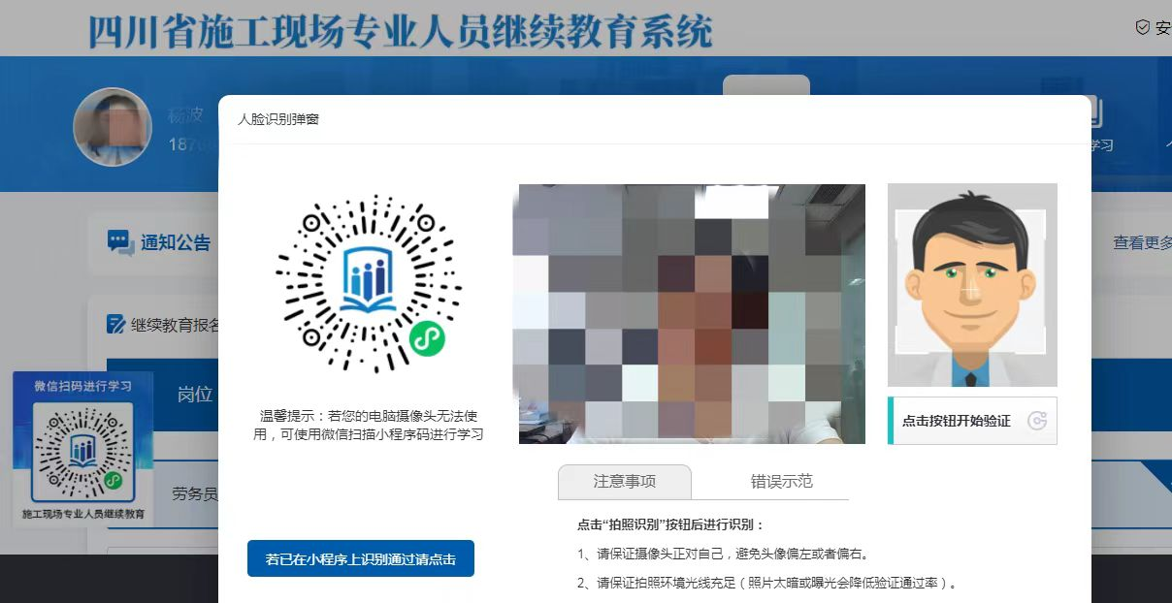

七、人脸识别验证后，点击“继续教育报名”栏目，选择培训年度、
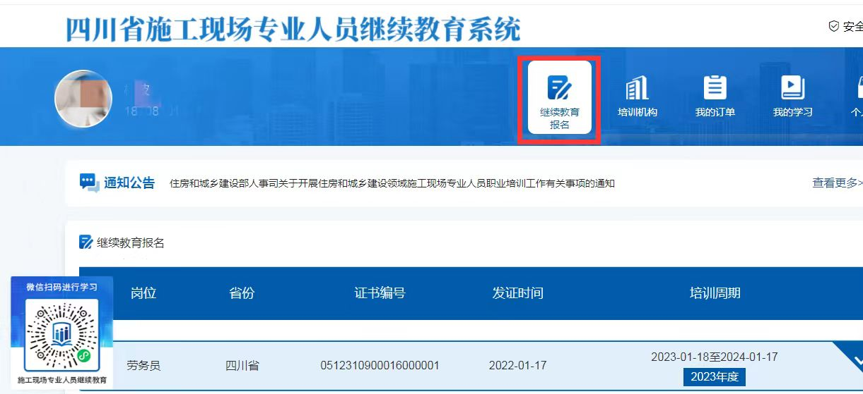
培训方式、培训机构，如图所示：

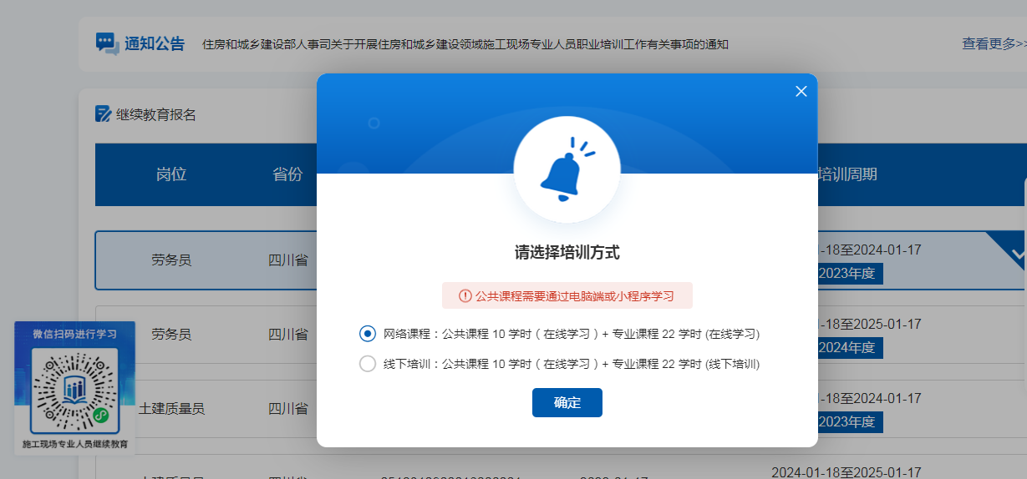

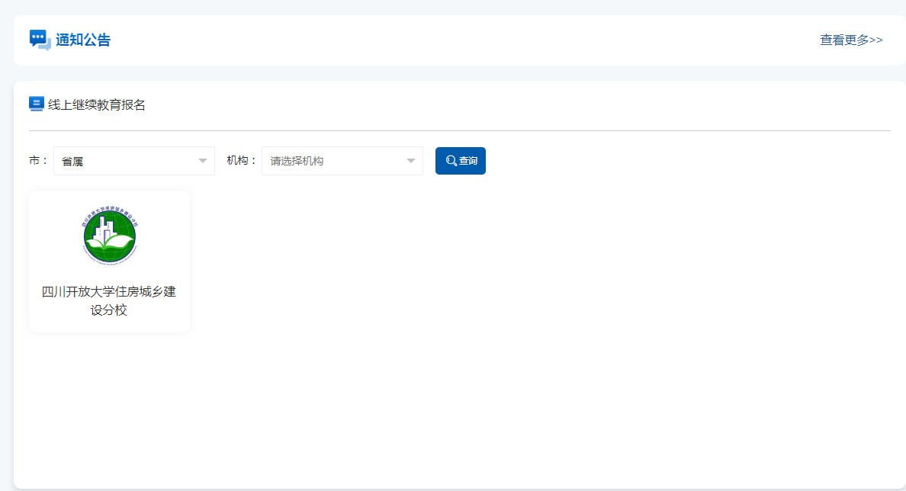

八、按系统提示进入报名程序，查看招生内容、招生信息，核对学员信息无误后提交报名，如图所示：

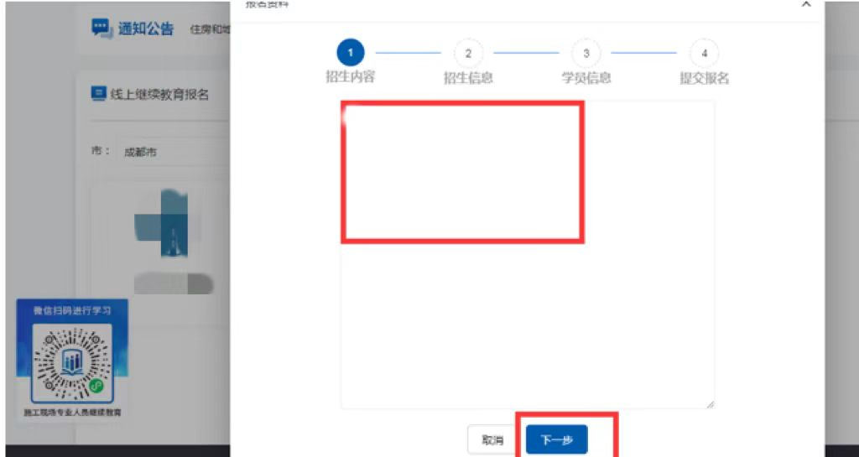

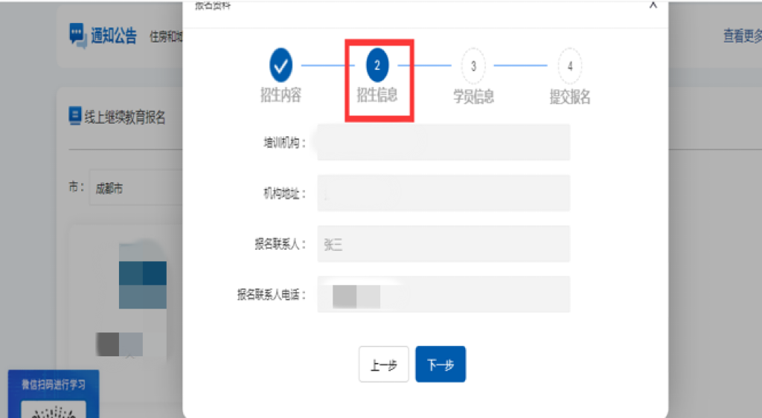

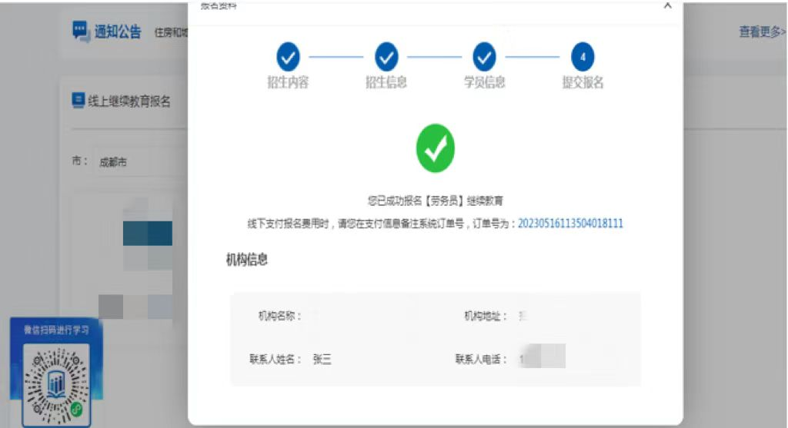
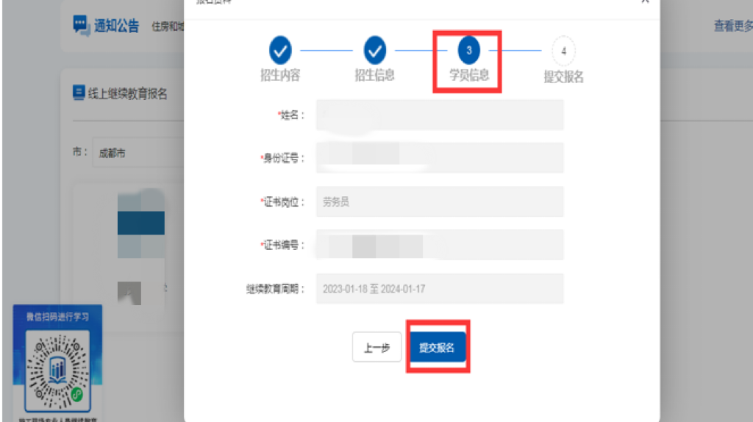

九、报名成功后进入微信公众号“四川建设学习网”完成缴费，我校于1个工作日内激活学习功能，可在“我的订单”栏目查询报名状态，如图所示：

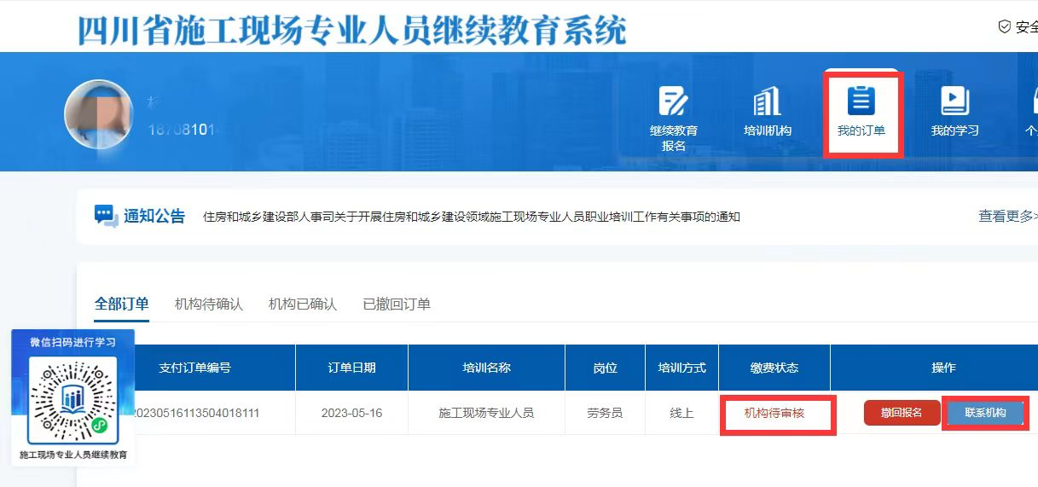

十、机构确认后，可点击我的学习图标，即可按顺序进行学习（注意：每一小节前会进行人脸识别，学习中不定时进行人脸识别，须本人前往学习，支持碎片式学习，可查看已学课时），如图所示：
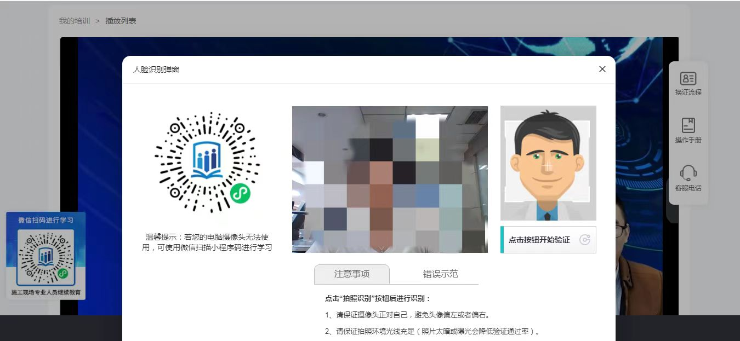

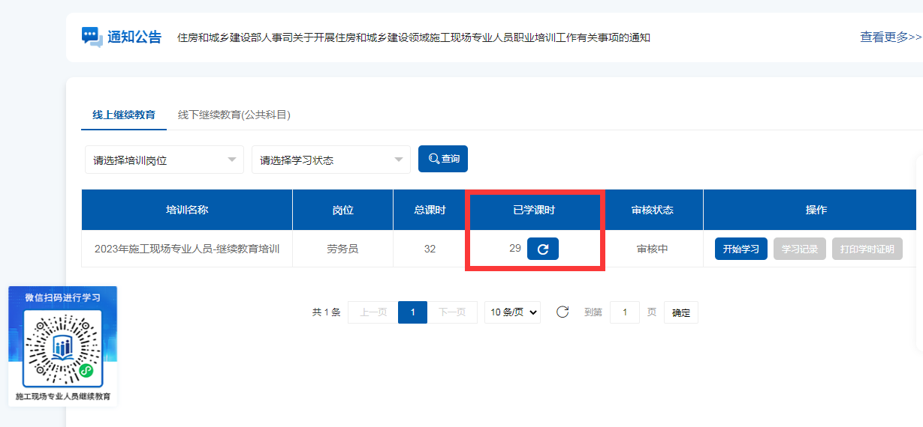

十一、学习完成后，可查看学习记录及打印学时证明，如图所示：

